九年级（上）数学导学案
课题：23.1 锐角的三角函数（1） 编号9S041
教学思路  （纠错栏）  教学思路  （纠错栏） | 学习目标:1.理解正切的概念，并能正确应用tanA表示两直角边的比.  2.知道什么叫坡度（坡比）、坡角，以及它们与正切的关系.  学习重点：理解并掌握正切的含义，会在直角三角形中求出某个锐角的正切值。  学习难点：正确运用正切及坡比的概念解题.  ☆ 预习导航 ☆  一、链接：  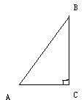  1．在Rt△ABC中，∠C=90°，直角边分别是______和_______,斜边是____，三条边可用小写字母表示为_____、_______、_______.  2．在Rt△ABC和Rt△A′B′C′中，∠C=∠C′，  ∠A=∠A′，则吗？为什么？  二、导读：请同学们仔细阅读课本第112—113页内容后，再思考下列问题：  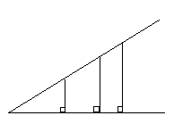  1、思考与探索：  A  C₁  C₂A  C₃  B₁  B₂  B₃  （1）如图，一般地，如果锐角A的大小已确定，  我们可以作出无数个相似的RtAB₁C₁，RtAB₂C₂，  RtAB₃C₃……，那么有：Rt△AB₁C₁∽_____∽____……  根据相似三角形的性质，  得：$\sqrt{3}$＝_________＝_________＝……  由上可知：如果直角三角形的一个锐角的大小已确定，那么这个锐角的对边与这个角的邻边的比值也_________。  (2)在Rt△ABC中，∠C=90°，我们把锐角A的 叫做角A的正切，记作 .  2、如图，坡面的______h和______l的比叫做坡面的坡度（或坡比），记作i ,即i =（坡度通常写成的形式）.  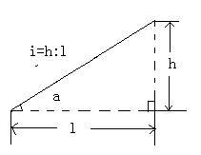  ☆ 合作探究 ☆  1.在Rt△ABC中，∠ACB=90°，CD是AB边上的高，  ①tanA= = ；②tanB= = ；  ③tan∠ACD= ；④tan∠BCD= ；  2．在Rt△ABC中，∠C = 90°，tanA = ${\text{60}}^{∘}$  （1）AC = 20，求BC和AB的长； （2）AB = 25，，求AC和BC的长。  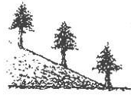  3．如图，在坡度为1：2 的山坡上种树，要求株距  （相邻两树间的水平距离）是6米，斜坡上相邻两  树间的坡面距离是 米.  ☆ 归纳反思 ☆  ☆ 达标检测 ☆  1．在$\text{20}\sqrt{3}m$中，∠C=90°，AB=2BC,则${\text{45}}^{∘}$= .  2．在$\frac{3}{5}$中，∠C=90° ，$\text{tan}A=\frac{\text{sin}A}{\text{cos}A}$=3，AC=10，则S_{△ABC} 等于（ ）  A、 3 B、300 C、${\text{sin}}^{2}A+{\text{cos}}^{2}A=1$ D、150  3．在Rt△ABC中，∠C = 90°，AC = 5，AB = 13。求tanA和tanB.

